ルームパネルからサービスをリクエストする
パネルのドックにあるサービスボタン — シートに何が並ぶか、リクエストがどう届くか、 空いているルームに何も出ない理由。
2026-08-20 · https://offision.com/help/ja/service/request-service-at-the-room-panel/
ポットは空、画面は目を覚まさない。誰も会議を抜けて人を探しには行きません —
ドア横のパネルが、問題のある場所でリクエストを受け取ります。
はじめる前に:
サービスのコントロールが現れるのは、予約が進行中で、かつそのルームに
使用中のサービスが
設定されているときだけです。空いているルームに何も出ないのは正常であって、
故障ではありません — このボタンにパネル側の設定はありません。

パネルのどこにあるか
どのコントロールが出るかは、パネルのスキンによります。
スキン | 場所
室内コントロール | 下部のドックのサービス
ミニ | ルーム使用中のメニューのサービスをリクエストする
モダン | サービスのコントロールなし — アプリまたはルームの QR コードから

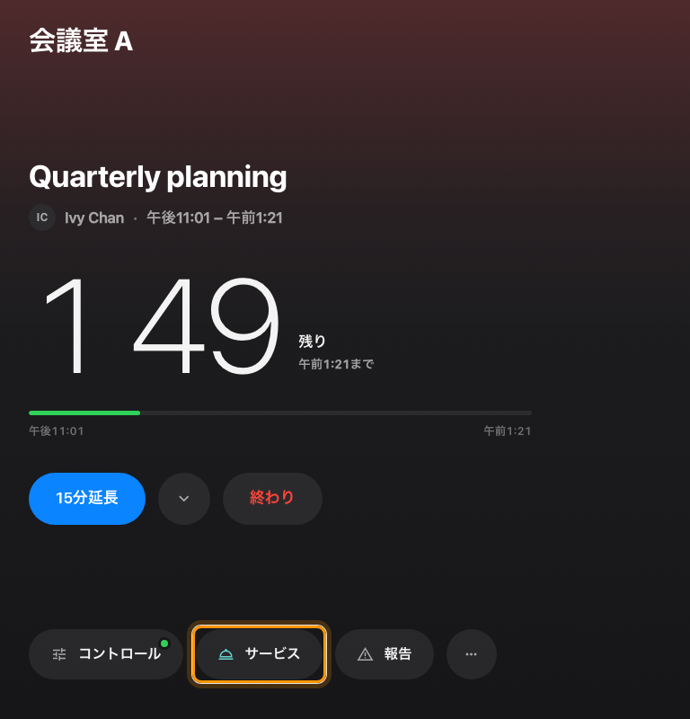
室内コントロールスキンのドック。中ほどに「サービス」。

1. サービスのシートを開く
サービスをタップします。シートにはこのルームのサービスがサービス項目として
並び、その下にルームが持つリンク — 自分のスマートフォンで続けるための QR コードを
表示するサービスをリクエストするとテクニカルサポートの行 — が出ます。
アカウントは要りません。
サービスが 1 つだけでリンクのないルームでは、一覧を飛ばしてそのサービスが直接開きます。
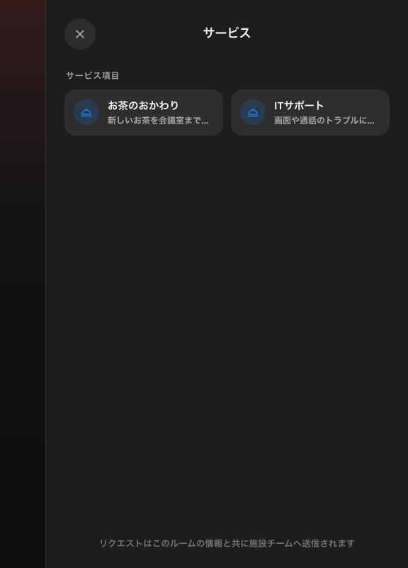
サービスのシート。このルームのサービス、その下にリンク。

2. 入力して送信する
各サービスが尋ねるのは、設定されたことだけです — 数、選択肢、ひと言のテキスト。
赤い点は必須の印で、メモ · 任意にはそれ以外の何でも書けます。最後に
リクエストを送信。
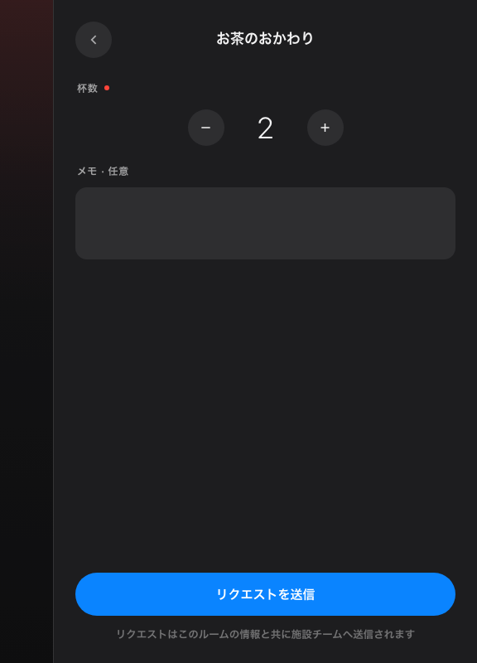
サービスをひとつ入力したところ。フォームのすべてが「リクエストを送信」。
パネルが確認を表示し — リクエストを送信しました、施設チームに通知しました —
シートはひとりでに閉じます。ルームの情報は自動で添えられるので、どこにいるかを
言う必要はありません。

うまくいったか確かめる
管理コンソールのリクエストされたサービスを開きます。そのルームに対する
リクエストがあり、担当のスタッフがすでに割り当てられています。送信した瞬間に
キューに現れるので、キューで働くスタッフはすぐに目にします。
Where in Offision: admin app → service/appointment-service-items (リクエストされたサービス)
サービスが出てこないとき:
どのサービスをパネルが出すかは、サービス側の割り当て済みリソースで決まります —
パネル側ではありません。また、サービス提供時間の外にあるサービスは、時間が
始まるまでシートから消えます。誰も応えられないリクエストより、そのほうが良いのです。

